Co należy wiedzieć o iPhone 12 Pro Max?
iPhony cieszą się niezwykłą popularnością na całym świecie ze względu na wysoką jakość wykonania, łatwość obsługi oraz niezawodny system. Z tego artykułu dowiemy się więcej na temat odsłony iPhone 12 Pro Max.

iPhone 12 Pro Max - Wielozadaniowy Smartfon
Mocniejsza wersja iPhona 12 czyli Pro Max została wyposażona w wiele przydatnych funkcjonalności m.in. najmocniejszy czip dostępny na rynku A14 Bionic. W porównaniu do tych standardowych wersji znacząca zmiana nastąpiła w aparacie z tyłu smartfonu. Układ trzech aparatów umożliwia profesjonalne wykonywanie zdjęć nawet w najtrudniejszych warunkach pod względem widoczności. Obok nich został również umiejscowiony czujnik LiDAR, który mierzy czas drogi powrotnej światła odbitego od obiektywów. Warto nadmienić, że ta technologia była i jest wykorzystywana przez NASA podczas lądowania na Marsie.
Co nowego w iPhone 12 Pro Max?
iPhone 12 Pro Max jest zabezpieczony pod względem uszkodzenia lub upadku warstwą Ceramic Shield, która jest twardsza niż szkło w każdym smartfonie dostępnym na rynku. Została, również zwiększona odporność na wodę do klasy IP68. W odróżnieniu od zwykłych iPhonów 12 modele Pro są wykonane z wyższej jakości materiałów m.in w kwestii obudowy użyto stali nierdzewnej. W przypadku podstawowych modeli tej serii używano aluminium.

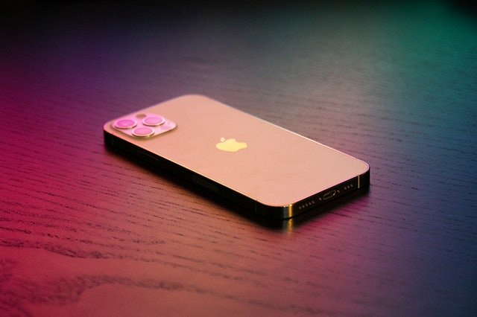
Dodatkowe informację
Należy, również tutaj wspomnieć o możliwości ładowania telefonu w sposób bezprzewodowy czego również nie było we wcześniejszych wersjach. Ładowanie baterii w iPhone 12 Pro Max jest jeszcze szybsze niż dotychczas. Co do potrójnego aparatu jest to obiektyw ultraszerokokątny, który stabilizuje obraz podczas wykonywania zdjęcia.

